Planificação da Escultura do Mocho

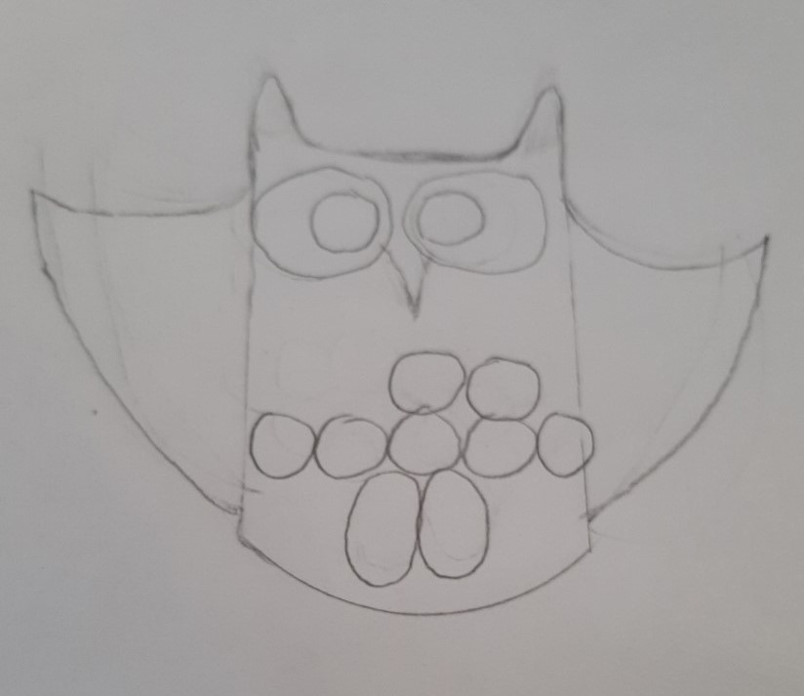
Ilustração 1 - Ilustração do mocho

Materiais:
- Rolo de papel de cozinha;
- Papel;
- Folhas de papel de revistas;
- Corda reaproveitada;
- Aproveitamento de pedaços de cartão;
- Tampas de plástico;

